Beste Dispatch/leverancier,

Mag ik u vragen de leveringen zoals op de foto’s op de juiste plaatsen aan te vullen.
Kan u de foto’s afdrukken en aan de mannen die onze leveringen uitvoeren overhandigen?

Wij willen eveneens vragen - om steeds mee het kleine kotje achter de lege bakken ook leeg te maken, dank u voor uw begrip.
Graag uw feedback.

Nick Schenkels

Grand Cafe Lamot
Van Beethovenstraat 8/10
2800 Mechelen

Tel: +32 15 20 95 30 of Mobiel: +32 479 44 11 65

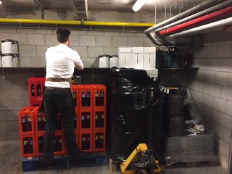
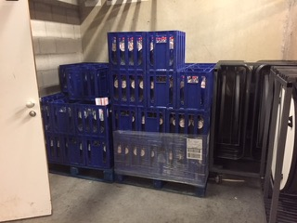.
gclamot@me.com / ktrnvanasch@gmail.com / aylin.eke@hotmail.be

